

Architectures Logicielles et Qualité  
TD - Etude de cas  
Réalisation d’un petit logiciel

Willy MARCHAIS David HILL

Jaël VAVASSEUR

Table des matières

Dossier Analyse métier 3

Introduction 3

Analyse et objectifs de l’application 3

Technologies utilisées 3

Diagramme de classes 4

Description du site web 4

Diagramme de Gantt prévisionnel 5

# Dossier Analyse métier

## Introduction

Ce projet consiste en créer un tableau de bord BI en binôme en suivant les étapes usuelles de gestion de projet. Notre tableau de bord traitera des données concernant les médailles obtenues aux jeux olympiques par pays, édition et discipline.

## Analyse et objectifs de l’application

Notre tableau de bord pourra être utilisé par le grand public afin de visualiser facilement et rapidement les données intéressantes de manière plus visuelle et plus ludique qu’avec un simple tableau de chiffres. Le but est de rendre les données moins opaques

Nos objectifs iront donc dans ce sens :

* Rendre les données plus digestes et faire ressortir les données intéressantes visuellement
* Permettre d’avoir une vue d’ensemble de la situation tout en permettant de visualiser plus précisément certaines données et avoir des données claires à toutes les échelles
* Donner une idée aux non-initiés des puissances en place actuellement et dans le passé pour essayer de prédire le futur
* Notre solution devra être esthétiquement réussie, c’est un facteur important que le grand public apprécie et passera donc plus de temps à l’étudier

## Technologies utilisées

Nous avons choisi de réaliser ce projet en technologies web, c’est-à-dire Html, Css, JavaScript, notre base de données pourra être gérée avec MySQL et nous pourrons utiliser Php pour gérer le backend. Notre site se composera de plusieurs graphiques, afin de nous faciliter la tâche, nous utiliserons des graphiques open source proposés par Google entre autres si besoin.

## Diagramme de classes

Nous avons élaboré un diagramme de classes avec les classes qui nous permettrons de stocker toutes les données que nous voulons exploiter. La classe centrale sera le participant, qui va être la plus petite maille d’information de nos données, il contiendra le nom d’un athlète, le pays pour lequel il concourt, l’édition des JO à laquelle il participe et s’il a gagné une médaille, le type de médaille.

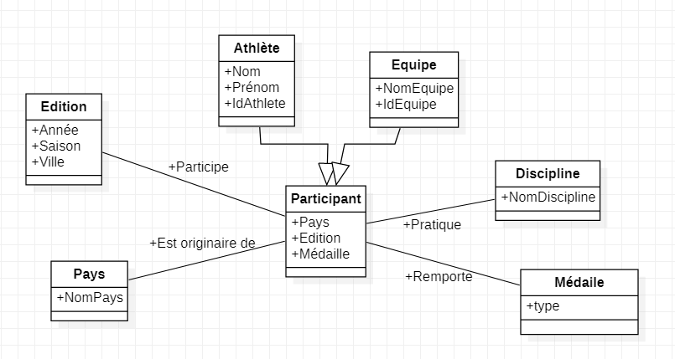

## Description du site web

Notre site sera principalement composé de graphiques, non encore déterminées, qui exprimeront de la manière la plus explicite les données que nous voulons mettre en évidence. Nous placerons aussi une carte du monde qui pourra amener un autre moyen d’explication, géographique, de nos données les cartes sont très appréciées du fait de leur facilité de compréhension.

Nos graphiques devront être facilement lisibles, compréhensibles, des légendes claires seront indispensables à la bonne lecture des données.

## Diagramme de Gantt prévisionnel

Nous avons estimé le temps qu’il nous faudra pour réaliser ce projet (l’échelle est en semaine). Ce n’est cependant qu’un diagramme prévisionnel, que nous pourrons adapter au fil du temps selon les problèmes rencontrés.

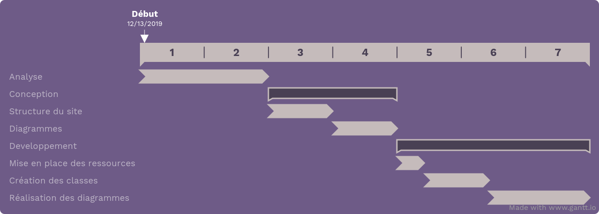Nous avons défini 2 grandes phases après l’analyse, la conception où nous élaborerons avec précision les types de graphique à afficher et les données à traiter. Puis une seconde partie de développement où nous commencerons effectivement à coder et réaliser l’application. La partie Réalisation des diagrammes comprend également des tests, qui seront effectués tout au long du développement.